**（案）**

大阪府農業経営基盤強化促進基本方針

(令和５年　月　日改正）

大　　阪　　府

目　　　　　　次

　は　じ　め　に　　　･･････････････････････････････････････････････････････　　　１

第１章　大阪農業の現状

　　１　農業産出額及び農業経営体数････････････････････････････････････････････ ２

　　２　耕 地 面 積 ･･････････････････････････････････････････････････････ ２

　　３　農業者等による農作業受託 ･･････････････････････････････････････････ ３

　　４　生 産 状 況 ･･････････････････････････････････････････････････････ ３

　　５　担い手 ･･････････････････････････････････････････････････････ ７

　第２章　基本方針

　　第１　農業経営基盤の強化の促進に関する基本的な方向　　････････････････････ １０

　　　　１　基本方向　　･･････････････････････････････････････････････････････ １０

　　　　２　農業経営基盤強化の方針 ･･････････････････････････････････････････　１１

　　　　３　農業構造の展望　　････････････････････････････････････････････････ １１

　　第２　効率的かつ安定的な農業経営の基本的指標 ･･････････････････････････ １２

　　　　１　営農類型ごとの経営規模の指標 ･･････････････････････････････････ １２

　　　　　　個別経営体営農類型 ････････････････････････････････････････････ １５

　　　　　　組織経営体営農類型 ････････････････････････････････････････････ ２０

　　　　２　生産方式、経営管理の方法、農業従事の態様等に関する指標 ････････ ２１

　　第３　新たに農業経営を営もうとする青年等が目標とすべき農業経営の基本的指標　２２

　　第４　農業を担う者の確保及び育成を図るための体制の整備その他支援の

実施に関する事項 ････････････････････････････････････････････････　２２

第５　効率的かつ安定的な農業経営を営む者等に対する農用地の利用の集積に

関する目標その他農用地の効率的かつ総合的な利用に関する目標 ･･････ ２４

　　第６　効率的かつ安定的な農業経営を育成するために必要な事項 ････････････ ２５

１　農業経営基盤強化促進事業の実施に関する基本的な事項 ････････････ ２５

　　　　２　その他農業経営基盤強化に関する事業の実施についての基本的事項 ････ ２６

　　　　３　府域で農地中間管理機構の事業の特例を行う法人に関する事項 ･･････ ２６

　第３章　推進のために

　　１　大　阪　府 ････････････････････････････････････････････････････････ ２７

　　２　市　町　村　　････････････････････････････････････････････････････････　２７

３　関係機関及び団体　　･･････････････････････････････････････････････････ ２７

は　じ　め　に

　本府農業は、都市化の進展の中で、大消費地を近くに控えた立地の優位性を活かし、施設栽培などの高度に集約化された農業が築かれている。

しかし、一方で都市化の進展は、農地の減少やスプロール化を進め、生産環境の悪化等の問題を生じさせているほか、全国的な問題である後継者不足、担い手の高齢化が深刻になっており、農業生産基盤の整備と効率的な土地利用、担い手の育成が重要な課題となっている。

　このように数多くの課題を抱えた本府農業であるが、府民の食生活を支え、都市の「みどり」として大きな役割を果たしており、府民参画による魅力ある都市農業の確立が望まれる中、本府は平成20年４月に大阪府都市農業の推進及び農空間の保全と活用に関する条例を施行して、都市農業の担い手を育成・確保し、農空間を保全・活用し、農産物の安全性を確保することで、府民の健康的で快適な暮らしの実現及び安全で活気と魅力に満ちたまちづくりの推進を図っているところである。

　本基本方針は、大阪府における効率的かつ安定的な農業経営体を育成し、これらの農業経営が農業生産の相当部分を担う望ましい農業構造の確立に向け、農業経営基盤の強化の促進にかかる施策を示すものであることに加え、平成27年（2015年）９月に国連サミットにおいて採択された「持続可能な開発目標（Sustainable Development Goals：SDGs）」の理念を踏襲しており、各取組みの推進を通して、関連するゴールの達成に貢献するものである。

　なお、本基本方針は、農業経営基盤強化促進法第５条第１項に基づくものであり、目標はおおむね10年後（令和5年）としている。

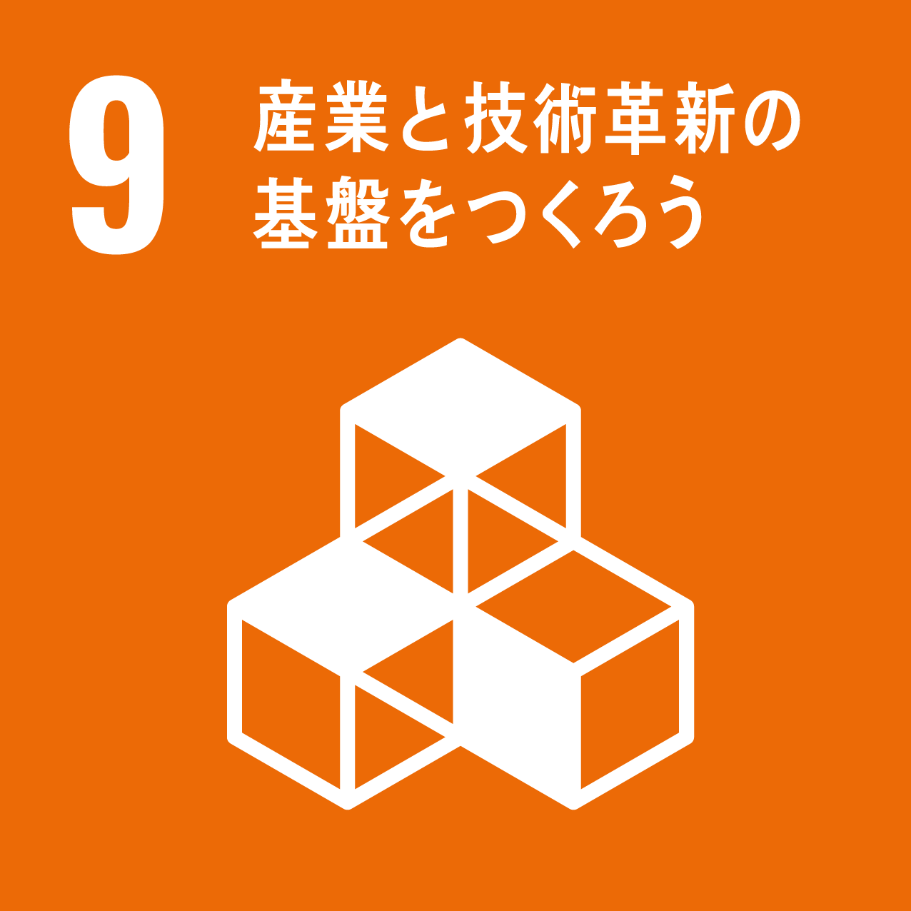　また、本基本方針は、農業経営基盤強化促進法第６条１項に基づき市町村が策定する「農業経営基盤強化促進に関する基本構想」の指針となるものである。

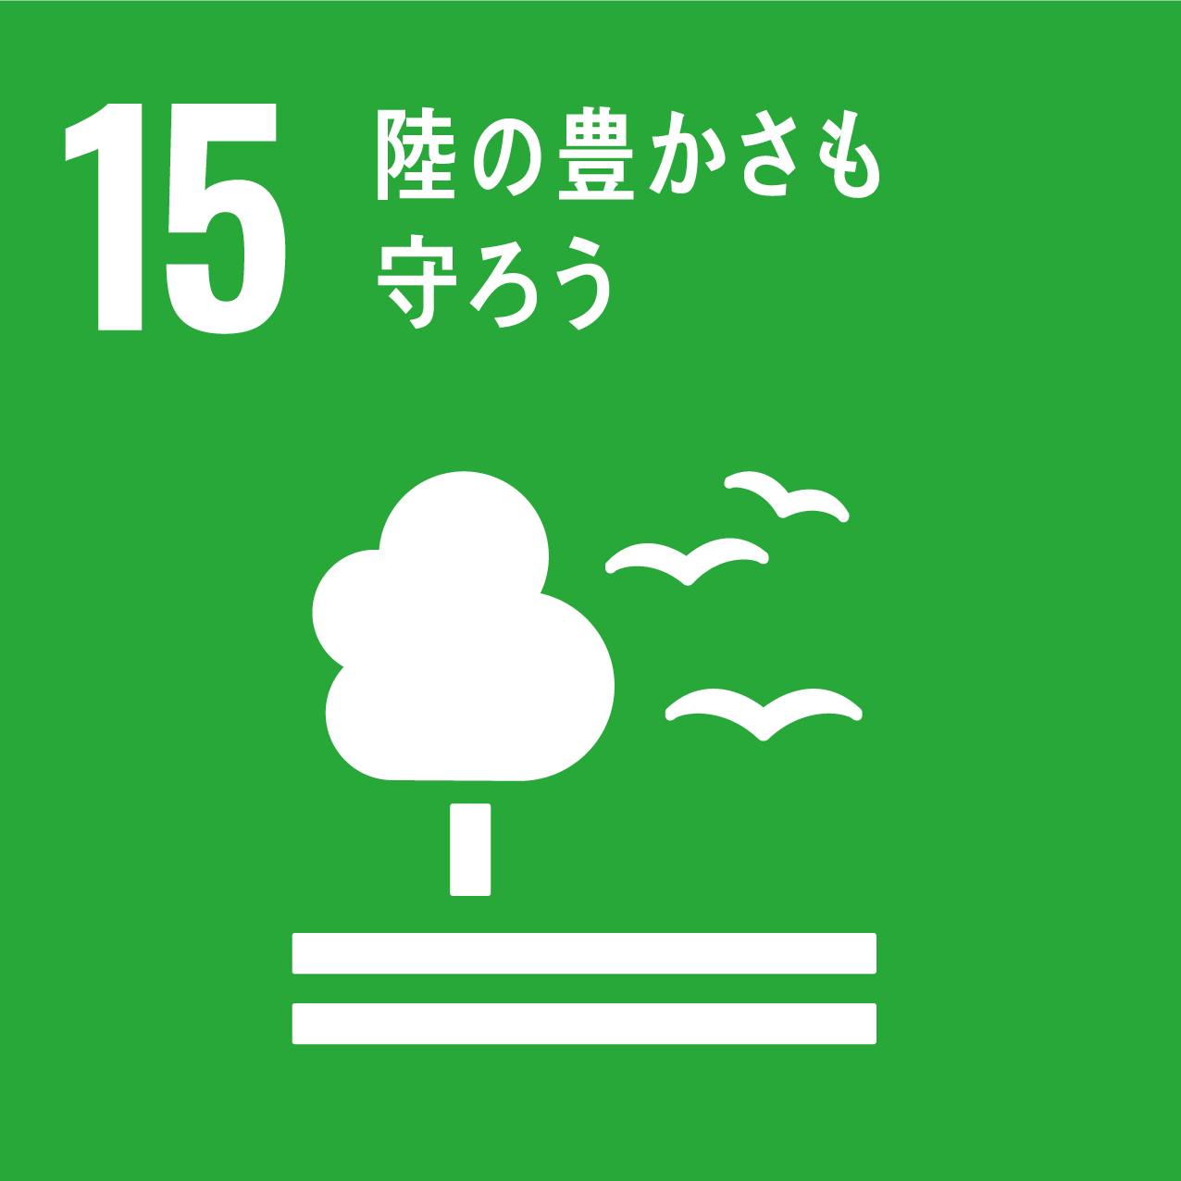第１章　大阪農業の現状

　１　農業産出額及び農業経営体数

　　農業産出額は平成27年から平成29年にかけては増加傾向であったが、平成30年以降減少し、令和３年度は296億円となった。その一因として、平成30年台風21号による農業用ハウスの被災を原因とする離農や経営規模の縮小があげられる。

　　農業経営体数は平成27年から令和２年で約17％（1,260経営体）減少した。うち、農産物販売額が1,000万円以上の経営体は約10%（35経営体）減少した。

　　農産物販売額が1,000万円以上の経営体は全経営体の約４％であるが、府全体の農産物販売額の約６割を占めている。

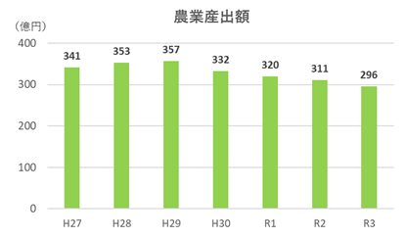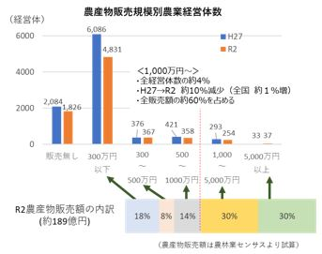

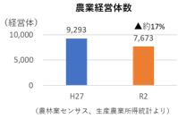

販売農家１戸あたりの経営耕地面積は令和２年に0.69haとなり、平成27年から微増した。

　　経営耕地面積1haあたりの農業産出額は平成27年よりも増加し、令和２年度は572万円／haで全国４位であり、全国と比較して小規模でありながら高収益な農業が営まれている。

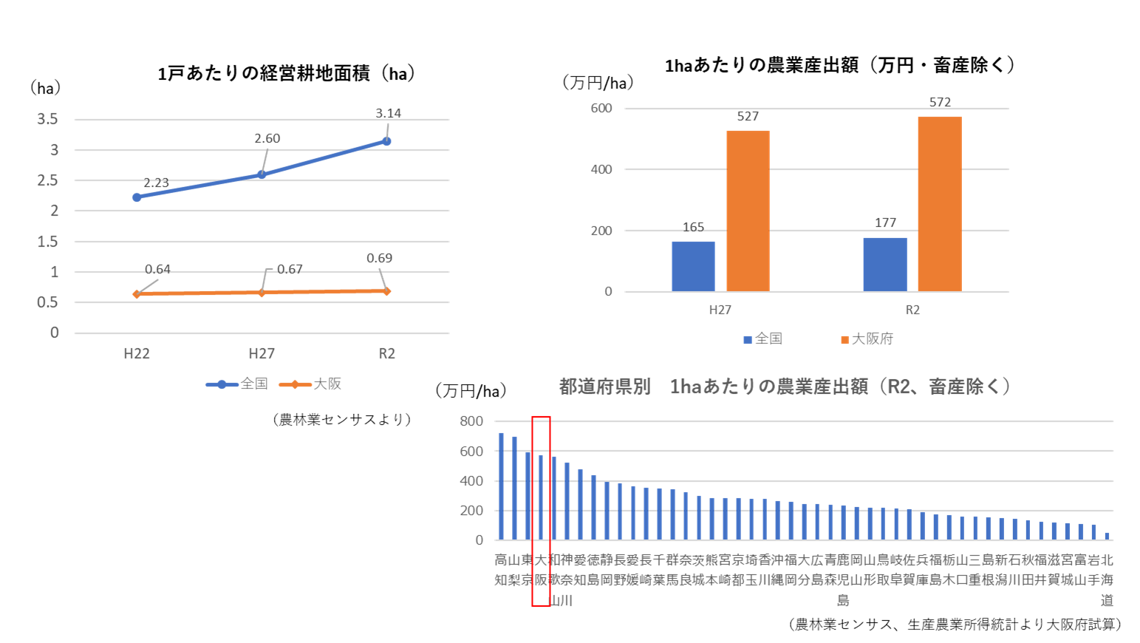

　２　耕地面積

耕地面積は平成27年から令和２年で約５％減少し、12,530haとなっている。減少の大半は田で、畑は微減となっている。

農林業センサスの調査対象となる一定規模以上の農家（※）が経営する耕地面積は7,510ha

で、平成27年から令和２年で約15％減少した。そのうち、販売農家が経営する耕地面積の減少幅が大きくなっている（全体▲15％、販売農家▲17%、自給的農家▲11％）。

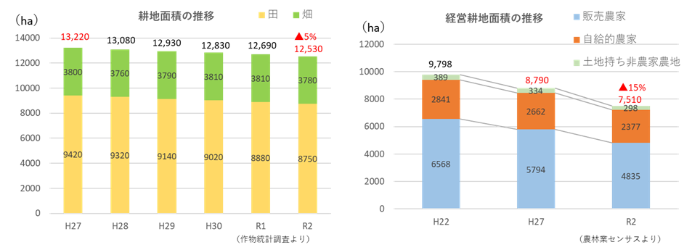　（※経営耕地面積10a以上の農業を営む世帯または経営耕地面積が10a未満であっても農産物販売金額が15万円以上あった世帯）

　３　農業者等による農作業受託

　　府内において受委託作業は面積こそ低い水準であるが、作付面積全体に占める割合は年々増加傾向にある。

　　令和２年の水稲請負面積のうち「田植」は約155haであり、水稲作付け面積4,700haの約3.3％を占めている。田植えや稲刈り・脱穀等は、平成12年から増加を続けていたが、平成27年以降は減少に転じている。

○水稲作業別請け負い面積

（単位：ha）

|  |  |  |  |  |  |  |  |
| --- | --- | --- | --- | --- | --- | --- | --- |
|  | 水稲作付  面　　積 | 部　　　分　　　作　　　業　　　名 | | | | | |
| 育苗 | 耕起･代かき | 田植 | 防除 | 稲刈り･脱穀 | 乾燥･調製 |
| 平成12年 | 6,690 | 68 | 62 | 121 | 9 | 161 | 134 |
| 平成17年 | 6,310 | 1,061 | 69 | 142 | 7 | 291 | 603 |
| 平成22年 | 5,820 | 1,277 | 130 | 215 | 10 | 369 | 728 |
| 平成27年 | 5,440 | 1,316 | 181 | 239 | 10 | 430 | 758 |
| 令和２年 | 4,700 | 1,001 | 105 | 155 | 15 | 414 | 408 |

　　作付面積調査、農林業センサス

４　生産状況

　　　農業産出額は、令和３年で約296億円と、平成24年の約88%の水準となっている。

|  |  |  |  |  |  |  |  |
| --- | --- | --- | --- | --- | --- | --- | --- |
| 年次 | 農業  産出額 | 米 | 野菜 | 果実 | 花き  (苗木含む) | (耕種計) | 畜産 |
| H10 | 42,415  (100.0) | 8,171  (19.3) | 18,049  (42.6) | 6,676  (15.7) | 4,373  (10.3) | 37,759  (89.0) | 4,656  (11.0) |
| H15 | 36,200  (100.0) | 8,300  (23.0) | 15,600  (43.1) | 5,200  (14.4) | 3,200  (8.8) | 32,900  (90.9) | 3,300  (9.1) |
| H20 | 32,900  (100.0) | 7,200  (21.9) | 14,300  (43.5) | 5,600  (17.2) | 2,200  (6.7) | 30,300  (92.1) | 2,600  (7.9) |
| H24 | 34,400  (100.0) | 8,600  (25.0) | 15,500  (45.1) | 5,500  (16.0) | 1,800  (5.2) | 32,300  (93.9) | 2,100  (6.1) |
| H28 | 35,700  (100.0) | 7,700  (21.6) | 15,900  (44.5) | 7,100  (19.9) | 1,900  (5.3) | 33,400  (93.6) | 2,300  (6.4) |
| R3 | 29,600 (100.0) | 5,600 (18.9) | 13,700 (46.3) | 6,400 (21.6) | 1,300 (4.4) | 27,700 (93.6) | 1,900 (6.4) |

○農業産出額（令和３年）　　　　　　　（百万円）

・野菜

　　　農業産出額の中では、野菜の

　　占める割合が大きく、全体の約

　　46％を占めており、大阪農業の

　　特徴の一つである。

　　・果実

　　　農業産出額は、平成24年比

　　で約16%増となっているが、近

年は、ぶどう、みかんとも栽

培面積は減少しており、産出

額は微減傾向である。

・花き

洋ラン、花壇苗など、多様な

（注）　（）内は構成比(％)

令和３年農業産出額及び生産農業所得（都道府県別）」（農林水産省）

　　花の生産が行わているが、産出

額は伸び悩んでいる。

統計数値については、表示単位未満を四捨五入したため、合計値と内訳の計が一致しない場合がある。

・米・畜産

米、畜産ともに、産出額は

〇令和3年農業産出額の構成比

減少傾向にある。

○農業産出額（令和３年）　　　　　（単位　億円）

|  |  |
| --- | --- |
| 全　 　国 | 88,600 |
| 近　　　畿 | 4,571 |
| 大　阪　府 | 296 |
| 大阪府／全国(%)  令和３年農業産出額及び生産農業所得（農林水産省） | 0.3 |

大阪農業を全国、近畿での位置付けで見ると、農業産出額は、全国の約0.3％、近畿の約6.5％となっている。

　また、大阪経済における位置付けは、農林水産業全体で見ても、生産額は大阪府内全産業の　　生産額の約0.05％に留まっている。

○大阪経済での位置付け（令和元年度）

　　　　　　　　　　　　　　　　　　　　　　 （構成比％）

|  |  |  |  |
| --- | --- | --- | --- |
|  | 経済活動別県内総生産額　（億円） | | 大阪府の産業別  　就業人口（人） |
| 全　　国 | 大 阪 府 |
| 第１次産業  　第２次産業  　第３次産業 | 53,408 ( 0.9)  1,488,412 (25.7)  4,245,517 (75.4) | 185 (0.05)  82,943 (20.4)  322,793 (79.5) | 17,807 ( 0.5)  786,169 (22.6)  2,678,446 (76.9) |

令和元年度　県民経済計算（内閣府経済社会総合研究所）

令和２年国勢調査 就業状態等基本集計（総務省統計局）

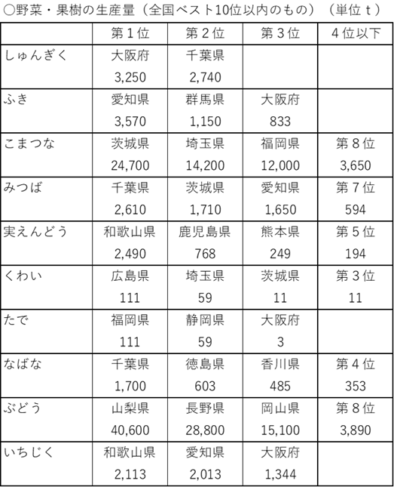

さらに、生産地が市場に近いことから、

従来から軟弱野菜等の生産が盛んで、こ

らの農産物では、全国有数の産地である

ものも少なくない。しゅんぎくは全国第

１位の生産量であり、ふき、こまつな、み

つばなども上位に位置している。

　　また、ぶどうは全体で全国第８位であ

る。

しゅんぎく(堺市、岸和田市、貝塚市)

ふき (泉佐野市、泉南市、熊取町)

ぶどう （羽曳野市、柏原市、太子町)

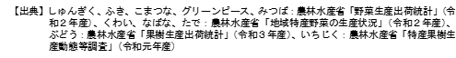

・直売所

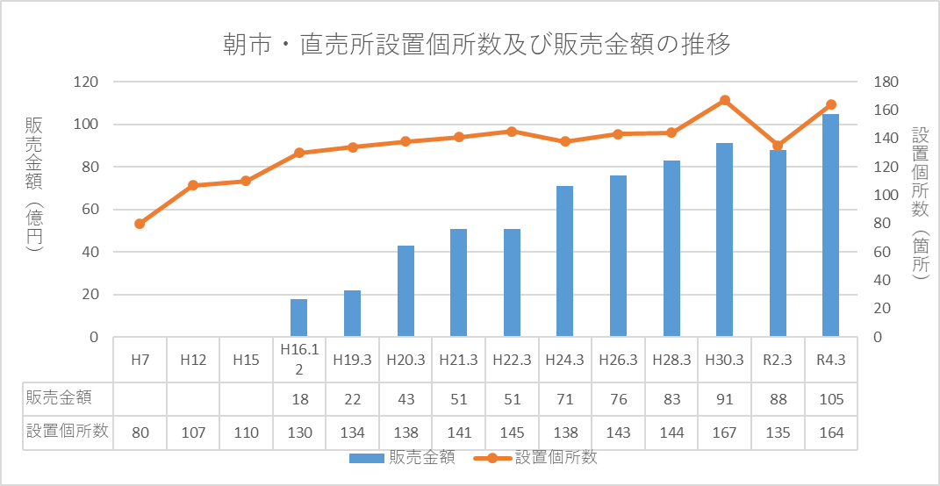　 量的なまとまりが少なく市場

出荷が難しい農産物の販売先確

保や地域農業の活性化を目的に

府内各地で、朝市等が開設され

ている。新鮮でおいしい地場農

産物を望む消費者ニーズとも合

致し、ますます盛んとなってい

る。

・大阪エコ農産物

|  |  |  |  |  |
| --- | --- | --- | --- | --- |
|  | H21年度 | H24年度 | H30年度 | R3年度 |
| 件 数 | 3,059 | 3,853 | 4,903 | 5,062 |
| 生産者数 | 1,030 | 1,118 | 1,201 | 1,198 |
| 認証面積(ha) | 457 | 505 | 529 | 523 |
| 取組市町村数 | 38 | 39 | 39 | 40 |

　　農薬の使用回数・化学肥料の使用量が

　府内の標準の半分以下で栽培される農産物　　　　　　○大阪エコ農産物認証状況

　を、府が「大阪エコ農産物」として認証し

　ている。

　　平成13年12月の制度開始以来認証数は

年々増加しているが、近年は横ばい傾向で

推移している。

５　担い手

(1) 農業従事者

○農業就業人口及び基幹的農業従事者数の推移

　平成27年の農業就業人口は14,796人であり、このうち主力となる基幹的農業従事者は10,702人となっている。平成７年から平成27年までの20年間で農業就業人口が約48%減少したのに対し、基幹的農業従事者は約19％の減少に留まっている。なお、令和２年の基幹的農業従事者は、8,326人となっている。

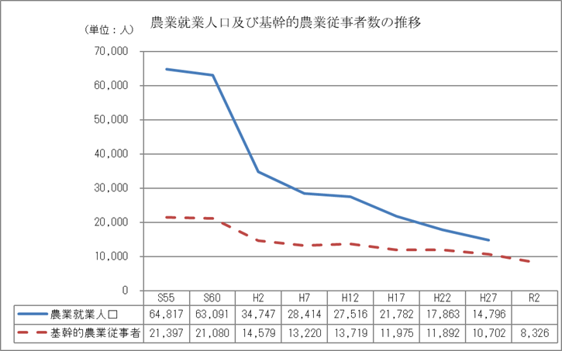

※農業就業人口については2020年農林業センサスより調査対象外

○男女別・年代別基幹的農業従事者数の推移

　基幹的農業従事者は、60歳以上が約83％、65歳以上が約74％を占めており、全国（各約80％、約70％）より高齢化が進んでいる。特に男性において顕著であるが、元来、大阪の基幹的農業従事者の高齢者比率は高い。

世代別の増減傾向を見ると、50代の減少が目立つ。令和２年の女性比率は約33％となってお

り、全国の約40％より低い。

また、基幹的農業従事者のうち、45歳未満の青年の数は、令和2年に457人となっており、平成17年以降、減少を続けている。

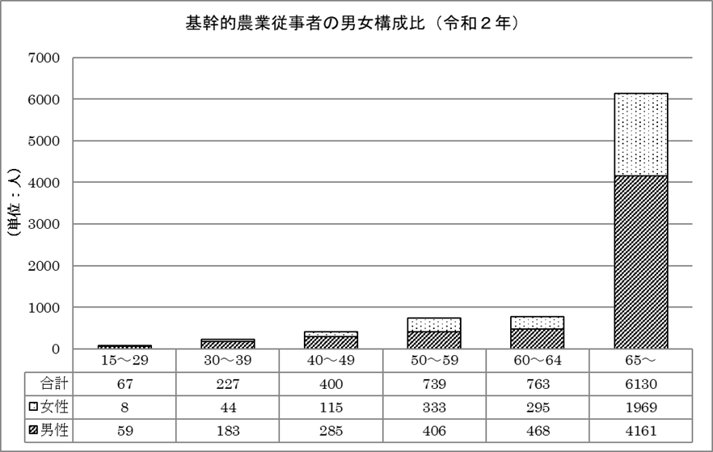

（2020年農林業センサス）

　　○大阪府における基幹的農業従事者のうち青年の状況

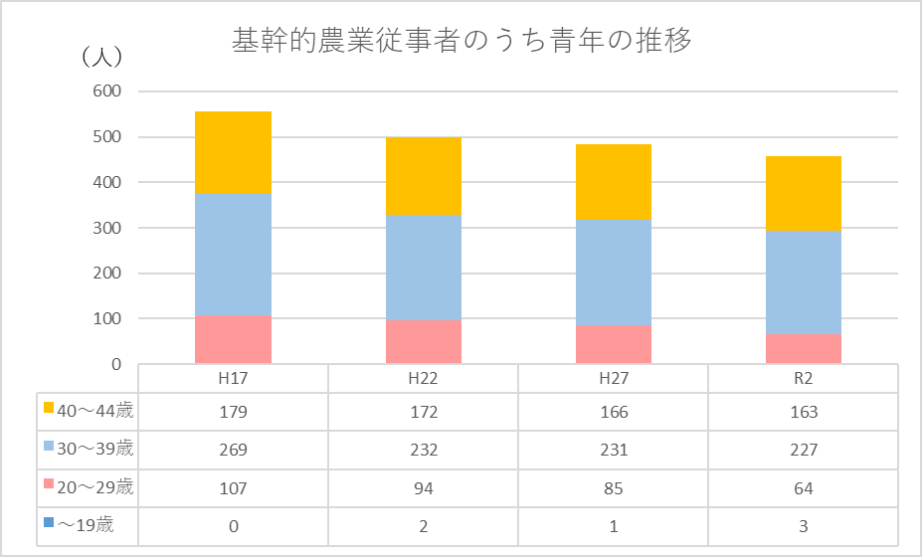

（農林業センサス）

(2) 新規就農者・企業参入数

新規就農者については、１年あたり30人前後で推移していたが、令和３年には 57人と大幅に増加した。企業参入については、１年あたり６社程度で推移していたが、近年は増加傾向にある。

〇府内の新規就農、企業参入の状況

平成27年から令和3年までの新規就農者数及び企業参入数

(3) 大阪版認定農業者

平成20年４月に大阪府都市農業の推進及び農空間の保全と活用に関する条例を施行し、農業生産の主力となる農業経営基盤強化促進法に基づく認定農業者に加え、多様な担い手の育成確保を図るため、小規模ながらも地産地消に取り組む農業者等を「大阪版認定農業者」として認定し、支援している。

令和４年３月末現在で2,761経営体が認定されているが、離農・高齢化等により再認定を申請しない経営体が増えてきているため、認定農業者数は減少傾向となっている。

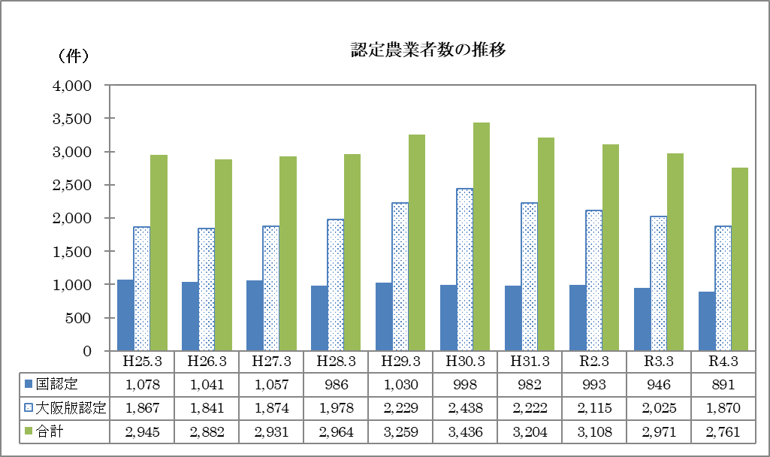

第２章　基本方針

第１　農業経営基盤の強化の促進に関する基本的な方向

１　基本方向

　大阪における農業・農空間は、新鮮で安心安全な農産物を提供するとともに、多様な公益的機　能を発揮している。今後もこれらを守り育てるために、大阪の特長を活かし、農業者、農業団体　をはじめ、広く府民が農業・農空間の重要性を認識し、一体となって農業の推進や農空間の保全　活用に取り組む。

（１）大阪府都市農業の推進及び農空間の保全と活用に関する条例

　　大阪府は平成20年４月に、基本理念及び大阪府独自の３つの具体的な制度を定めた、大阪府

　都市農業の推進及び農空間の保全と活用に関する条例（以下「府条例」という。）を施行した。

　　ア基本条例

　　（ア）　目的

　　　　農業者をはじめとする都市農業の担い手を育成・確保し、農空間を保全・活用し、農産物

　　　の安全性を確保し、府民の健康的で快適な暮らしの実現及び安全で活気と魅力に満ちたまち

　　　づくりの推進に寄与する。

　　（イ）　基本理念

　　　・都市農業及び農空間の有する公益的機能が十分発揮されるよう図られなければならない。

　　　・府、農業者、農業団体、食品産業事業者、府民が相互に連携を図りながら取り組まなけれ

　　　　ばならない。

　　　・都市農業及び農空間が府民に身近なものとして感じられ、まちづくりに活かされなければ

　　　　ならない。

　　イ制度条例

　　（ア）　大阪版認定農業者制度～都市農業の担い手の育成及び確保～

　　　　農業生産の主力となる農業者に加え、小規模であっても地産地消に貢献する農業者等を認

　　　定し、育成、支援することにより、府民へ新鮮で安全安心な農畜産物の安定的な供給を図る。

　　（イ）　農空間保全地域制度～農空間の保全と活用～

　　　　農空間の公益性を確保するため、保全すべき農地を明確化し、府民の幅広い参加による農空間づくり協議会の設置を働きかけ、農空間の保全と活用に取り組む。

　　（ウ）　農産物の安全安心確保制度～安全安心な農産物の生産及び供給～

　　　　農薬の適正使用について規定し、農産物の安全安心の確保に向けた取組みを一層推進することで、大阪産農産物は安心との消費者の信頼を得て大阪農業の発展を図る。

（２）おおさか農政アクションプラン

　大阪府は、令和４年３月に、令和８年度を目標年次として、『府民とともに未来へつむぐ豊かな「農」』を目指す将来像として示し、その実現に向けた取組の方向性として、「力強い大阪農業の実現」、「豊かな食や農に接する機会の充実」、「豊かな食や農に接する機会の充実」、「農空間を活かした新たな価値創造」を設定した。

　　ア『力強い大阪農業の実現　～成長し、持続する農業へ～』

　　　大阪農業を魅力ある産業として発展させ、次代に継承してゆくには、新たな担い手の確保や、より収益性の高い経営への誘導・確立が重要であることから、意欲の高い農業者の経営改善支援や新規就農者・企業の確保育成、成長を支える生産基盤の整備等に取り組む。

　　イ『豊かな食や農に接する機会の充実　～農を通じた脱炭素社会への貢献～』

　　　新鮮で安全安心な大阪産（もん）の生産に加えて、食味や健康への機能性、環境への配慮等を求める府民のニーズに応えるため、大阪産(もん)の購入拠点の充実や食と農の連携による大阪産(もん)の魅力向上、有機農業の推進など脱炭素社会への貢献に取り組む。

　　ウ『農業・農空間を活かした新たな価値創造　～ポストコロナの新たなライフスタイルを実現～』

コロナ禍において府民の価値観が変化し、農のある暮らしへの府民の関心が高まっている中、農業・農空間の魅力を府民の暮らしに活かし、関係人口の増加や多様な担い手の確保につなげるため、農業・農空間と府民をつなぐ機能の充実や、農を活かした地域づくりの推進、農を知り、農に参画する機会の充実に取り組む。

２　農業経営基盤強化の方針

　こうした、府における農政の方向性を踏まえ、府内産農産物の地産地消運動や広範な耕作活動　の展開等の推進を行っていくために、将来に渡って核となる優れた農業経営を行う経営体の確保　・育成が不可欠である。

そのため、農業生産現場において他産業従事者と均衡する年間総労働時間の水準を達成しつつ、　他産業並の年間所得を確保できる効率的かつ安定的な農業経営体（「個別経営体」及び「組織経営　体」）の育成を目標とする。

|  |
| --- |
| 年間農業所得　　　600万円以上（主たる従事者１人当たり）  年間総労働時間 2,000時間（主たる従事者１人当たり） |

また、農業の産業としての規模を維持する主役を

　ア　既に効率的かつ安定的な農業経営体及び今後育成する同農業経営体

　イ　意欲的な農業者や農協等で組織された農作業受託組織あるいは集落営農組織

ウ　高収益を目指して農業に参入する個人・法人

エ　府条例に基づく大阪版認定農業者

　　オ　中小・家族経営、兼業農家、定年後に就農しようとする者やマルチワークの一つとして農

業を選択する者、農福連携に取り組む事業者など、農業参入を目指す都市住民や法人等の地域の実態に応じた多様な担い手

とし、ア及びイの農業経営体が地域における農業生産の相当部分を担う農業構造の確立を目標とする。さらに、ウ及びエ、オについては農業への参入を支援するほか、営農に意欲的な者に対しては経営規模拡大等を促し、ア及びイに続く”農業者”の育成を図る。

３　農業構造の展望

（１）地域農業について

　ア　農業振興地域内

　（ア）優良な集団農地は「農用地区域」設定を行い、積極的な農業振興を行う。

　（イ）食料供給基地としての役割を果たすため、「農用地区域」を中心に積極的な農業振興を行

い、「個別経営体」及び「組織経営体」等への農地の集積等を行う。

　（ウ）平成20年4月に施行した府条例に基づき、府民に新鮮で安全安心な農産物を供給するとともに多様な公益的機能を発揮している「農空間」を適正に保全・活用するため、多様な担い手の育成･確保の推進を図り農地の有効利用の促進や援農ボランティアやＮＰＯとの協働等、府民参画型の農業育成を行う。

イ　農業振興地域以外

　（ア）生産緑地地区について良好な営農環境が維持されるよう努める。

　（イ）緑地としての機能等、農地の多面的な機能をより高度に発揮する政策を展開する。

（ウ）市街化調整区域における一定規模（5ha）の集団農地や隣接するため池、水路、農道等について、府条例に基づき、府民に新鮮で安全安心な農産物を供給するとともに多様な公益的機能を発揮している「農空間」を適正に保全・活用するため、多様な担い手の育成･確保の推進を図り農地の有効利用の促進や援農ボランティアやＮＰＯとの協働等、府民参画型の農業育成を行う。

（２）担い手について

令和2年時点で農家20,813戸のうち、13,400戸が自給的農家である。今後は、大阪府における効率的かつ安定的な農業経営体等を育成し、これらの農業経営が農業生産の相当部分を担う望ましい農業構造の確立に向け、国版認定農業者や認定新規就農者、基本構想水準到達者、集落営農組織に加え、法人や府条例に基づく大阪版認定農業者等を合わせて約3,100件を確保・育成することを目標とする。その際、生産効率を高めるために、「組織経営体」及び「個別経営体」、農協等の作業受託組織への機械作業の委託あるいは共同作業化を推進する。

　　また、自給的農家は生鮮農産物の供給体へ発展し得る農家であるとともに、営農を通じて「農空間」の保全に貢献するものとし、援農交流を積極的に推進する。農業参入に意欲のある都市住民からの新規就農者など都市住民も含めた多様な人々によって農地の多面的な機能を発揮できる取り組みを行い、地域資源として農地を捉え、その活用を図る。また、地域の話し合い活動を通じて、「組織経営体」及び「個別経営体」への作業の委託及び農地の流動化に貢献するものとして位置付ける。

第２　効率的かつ安定的な農業経営の基本的指標

　府下の広範な地域で都市化が進展し、農家１戸当たりの農地面積が少ない大阪で、効率的かつ安定的な農業経営体を育成するためには、都市近郊の立地性や土地集約的な経営形態等、大阪の特徴を活かした取り組みが重要である。

　そのため、家族経営を基本とする「個別経営体」を中心とした効率的かつ安定的な農業経営体の育成を推進するとともに、複数農家による協業あるいは共同経営についても、地域の実情を踏まえながら育成する必要がある。

　これらの農業経営体を育成するためには、良好な生産環境を保つため、農地中間管理機構が行う事業を中心として面的にまとまった農地の利用集積を図る。また、生産の効率化や高品質化につながるスマート農業など高度な技術と優れた経営感覚を持った経営体の育成や、都市に立地することの優位性を活かした農業、観光農業、産地直売等を担う農業経営体の育成も重要であり、条件整備の推進が欠かせない。

　そのためには、地域の自然的、社会的、経済的条件の違いを十分に踏まえた上で、地域の実情に則した農業経営の確立、農業構造計画の策定が必要であることから、府内を北部大阪、中部大阪、南河内、泉州の４地域に分け、それぞれの地域に合った効率的かつ安定的な農業経営体の営農類型を15～20頁に掲げる。

（１）北部大阪地域：おおむね淀川以北の地域（７市３町）

（２）中部大阪地域：おおむね淀川と大和川にはさまれた地域（１１市）

（３）南河内地域　：大和川以南のうち泉北丘陵以東の地域（６市２町１村）

（４）泉州地域　　：大和川以南のうち泉北丘陵以西の大阪湾に面した地域（９市４町）

１　営農類型ごとの経営規模の指標

（１）北部大阪地域

中山間部においては、夏期の冷涼な気候を活かした果菜類や「能勢ぐり」等の伝統農産物、花き等を生産する特徴的な農業経営を育成するとともに、交流施設等を核とした農産物直売など都市住民のニーズに対応できる経営体を育成する。

さらに、府内でも面的にまとまった水稲栽培が行われており、大阪エコ農産物認証米等のブ　ランド米等の生産を推進する他、農作業の受委託、共同作業化等による農地の流動化を図り、　農業者の高齢化に伴う地域営農の担い手を育成する。

平坦部では、果菜類や軟弱野菜の栽培が行われているが、特に養液栽培や花壇苗栽培、観葉植物栽培等の企業的な農業経営を育成する。

また、伝統産業である植木生産については、消費者ニーズの変化に対応した農業経営の育成　を図る。

畜産については、「家畜排せつ物の管理の適正化及び堆肥の利用の促進に係る法律（以下「家畜排せつ物法」）」に基づき、環境保全を指導しながら、家畜堆肥の流通を促進するとともに、生産施設の近代化を促進し、生産性の高い畜産経営を育成する。

（２）中部大阪地域

　平坦部では、大阪しろな、こまつな、しゅんぎく、ねぎ等の軟弱野菜や葉ごぼう、えだまめ等の集約栽培による農業経営を育成する。

また、おおば等のいわゆる特殊野菜、くわい、れんこん等の特産野菜の栽培や養液栽培による農業経営も育成する。

　さらに、消費者ニーズに則したきく等の切り花の栽培、花壇苗生産も推進する。

生駒山麓から中山間部にかけては、ぶどうの集約栽培による農業経営や観光農業、産地直売　を取り入れた農業経営、切り枝花木等の花き栽培を中心とした農業経営を育成する。

水稲栽培については、れんげ栽培米等環境にやさしい米の生産等の他、農作業の受委託、共同作業化等による農地の流動化を図り、農業者の高齢化に伴う地域営農の担い手を育成する。

畜産については、「家畜排せつ物法」に基づき、環境保全を指導しながら、家畜堆肥の流通を促進するとともに、生産施設の近代化を促進し、畜産団地をはじめとして、生産性の高い畜産経営を育成する。

（３）南河内地域

　中央の平坦部では、なす、きゅうり、いちご、軟弱野菜等の施設栽培、都市立地の優位性を活かせるいちじく栽培を進めるとともに、ブランド化、直売等の推進により付加価値の高い農業の育成を図る。

基盤整備実施地区では、土地利用型の野菜について機械化等による省力化を進め、大規模野菜農業経営を育成する。

金剛山地山麓部では、ぶどうの施設栽培による農業経営、ぶどうやみかん狩り等の観光農業経営や産地直売を中心とした農業経営を育成する。さらに、都市住民との交流を基本とした農業経営の指導を推進する。

　また、花きについては、庭園用樹の生産と合わせて、花壇苗や切り花生産による農業経営を育成する。

水稲栽培については、農作業の受委託、共同作業化等による農地の流動化を図り、農業者の高齢化に伴う地域営農の担い手を育成する。

畜産については、「家畜排せつ物法」に基づき、環境保全を指導しながら、家畜堆肥の流通を促進するとともに、生産施設の近代化を促進し、生産性の高い畜産経営を育成する。

（４）泉州地域

　　　 ねぎ、しゅんぎく等の軟弱野菜及び特産の水なすやふきの施設栽培による農業経営の育成を図るとともに、みつば、トマト等を中心とした養液栽培等、生産性の高い企業的な農業経営を育成する。

　　　 平坦部では、キャベツを中心とした土地利用型の野菜について、機械化等による省力化を進め、大規模野菜農業経営を育成する。

花きについては、卸売市場の大規模化と消費者ニーズの双方に対応できる切り花、花壇苗、　洋ラン生産を中心とした農業経営を育成する。

　 果樹は、主に中山間部を中心に、高品質みかん栽培や都市立地の優位性を活かせる完熟もも栽培等による農業経営を育成する。

水稲栽培については、農作業の受委託、共同作業化等による農地の流動化を図り、農業者の高齢化に伴う地域営農の担い手を育成する。

畜産については、「家畜排せつ物法」に基づき、環境保全を指導しながら、家畜堆肥の流通を促進するとともに、生産施設の近代化を促進し、畜産団地をはじめとして、生産性の高い畜産経営を育成する。

さらに、市民農園や直売所等、都市住民との交流施設を核とした組織的経営の育成を図る。













２　生産方式、経営管理の方法、農業従事の態様等に関する指標

（１）生産方式

　・水稲

　　　共同利用施設の設置や機械化による省力化を進めるとともに、農作業受託組織等の育成によ

　　り生産コストの低減や耕作放棄地の解消に取り組む。

　　　また、消費者ニーズに対応した良食味米や減農薬栽培米等の生産を進めるため、適正品種の

　　選定と品種に合った栽培技術の普及を徹底する。

　・野菜

　　　多様化する消費者ニーズに対応するため、低コスト生産、契約取引向け生産、高付加価値型生産及び直売等を推進する。特に、キャベツ、たまねぎ等土地利用型の野菜は、機械化等による低コスト生産や規模拡大を推進する。また、果菜類や軟弱野菜等については、施設化を図り、品質の向上や栽培期間の延長等を進める。

　併せて、減農薬・減化学肥料栽培や天敵の利用等、環境保全型農業を推進し、高付加価値型生産に努める。

・果樹

　　　施設栽培、完熟栽培等による高品質果実の生産を基本とし、消費者ニーズに対応した品種の　　選抜・普及、新しい剪定技術や整枝法の導入による省力化と労力分散を進める。

　　　また、環境保全型農業の推進に向け、農薬・化学肥料等の適正使用の徹底を進めるほか天敵等の積極的な利用を進める。

さらに、直売（地産地消）を推進するため、多品目少量生産を目的とした効率的な生産方式を図る。

・花き

　　　多様化する消費者ニーズに即応した新品種、品目の導入を進めるとともに、大規模化した卸　　売市場に対応するため、引き続き共選共販を進める。

　また、高品質花きを安定的に出荷できる生産体制の整備等により、輸入切り花を含めた他産　　地に対する競争力の強化を図る。さらに、フェロモン剤等の利用による薬剤散布の低減等、環境保全型農業の推進に向けた技術体系を確立する。

・畜産

　　　ミルキングパーラーやキャリーロボ等の近代的な飼養管理施設の導入により、省力化・合理

　　化を図るとともに、環境保全や家畜の衛生管理に配慮し、安全・安心な畜産物の生産を推進す

　　る。

また、牛群検定実施農家の成績をもとにした府内全域の乳用牛の改良に努めるとともに、漬け梅等の食品リサイクル飼料の活用による大阪ウメビーフ等の推進を図る。

・観光農業

　　　消費者ニーズと周年運営を考えた品目・品種の導入、栽培技術の導入を進める。

　　　また、農業公園や直売施設、市民農園等、他の観光施設との広域的な連携を進め、一体とな

　　った集客対策を推進する。

　・大阪エコ農産物認証制度にもとづく農産物生産

農薬や化学肥料等の使用を削減し、環境への負荷をより軽減して栽培された農産物に対する

　　府独自の認証制度「大阪エコ農産物認証制度」の積極的な推進、消費者や流通関係者への制度

　　のＰＲ等により、多様化した消費者ニーズの充足と生産者メリットの創出を図る。

（２）土地基盤

地域の条件を活かすとともに、多様なニーズに対応して、効率的な機械化作業体系の導入の

　　ためのほ場整備や、良好な農業用水の供給、効率的な管理輸送のための農道整備など、土地基

　　盤を整備する。

（３）供給方式

「なにわ特産品」をはじめ、「なにわの伝統野菜」などの府内産農産物を「大阪産(もん)」として広くＰＲするなど府内産農産物のブランド化を進めるとともに、府内の野菜産地の育成や府民の食生活の安定化を図る野菜価格安定対策を引き続き推進する。

　　　また、府民の食に対する多様なニーズを重視し、従来から行われてきた契約栽培や産地直売

　　に加えて、ＩＴ技術を活用した生産者と需要者との電子取引や都市住民が生産に参画した契約

生産等、多様な供給方式を促進する。

（４）経営管理の方法

　　　簿記記帳の普及を引き続き進めるとともに、記帳データに基づく経営分析等を通じ、経営の

　　合理化、健全化を進める。また、パソコン等の情報機器の活用による情報収集能力を高める。

　　さらに、労務管理能力の向上等を進め、一定要件を備えた経営体については法人化を推進す

　　る。

（５）農業従事の態様

　　　他産業並みの労働時間を実現するため、シルバー人材センターの活用や酪農ヘルパー制度等

　　の雇用確保体制の充実を図るとともに、家族労働力が主である経営体では家族経営協定の締結

　　等により休日制や給料制の導入等を進め、快適な労働環境の整備を支援する。

また、機械化の進展に伴う労働安全性の強化を図るため、休憩時間の確保等、機械の安全使

　　用に努める。

第３　新たに農業経営を営もうとする青年等が目標とすべき農業経営の基本的指標

　新たに農業経営を営もうとする青年等が、就農時に目標とすべき水準は、本方針第２章第１の２に掲げる年間農業所得の３割程度とし、労働時間を1,200時間以上とする。また、経営開始から５年後に達成すべき所得水準は年間農業所得250万円とし、労働時間を1,600時間以上とする。

　なお、経営開始から５年後の指標となる経営類型は本方針第２章第２の１に掲げる営農類型に準じ、農業経営の規模は営農類型の規模実面積の約４割とする。

　また、生産方式、経営管理の方法、農業従事の態様等に関する指標は本方針第２章第２の２に準ずるとする。

第４　農業を担う者の確保及び育成を図るための体制の整備その他支援の実施に関する事項

１　農業を担う者の確保及び育成の考え方

本府の特色ある優れた品質の農畜産物を安定的に生産するとともに、魅力ある農村及び地域社会を維持し、本府農業が持続的に発展していくためには、生産性と収益性が高く、持続的な発展性を有する効率的かつ安定的な農業経営を育成するとともに、新規就農者などの次世代の農業を担う人材や中小・家族経営、兼業農家、定年後に就農しようとする者やマルチワークの一つとして農業を選択する者など多様な形で農業に関わる経営体を「農業を担う者」として幅広く確保・育成していく必要がある。

このため、本基本方針第２章第１の「農業経営基盤の強化の促進に関する基本的な方向」に即して、認定農業者や認定新規就農者、集落営農等の担い手について、経営規模や家族・法人など経営形態の別に関わらず育成し、主体性と創意工夫を発揮した経営を展開できるよう重点的に支援するとともに、次世代の農業を担う人材を確保するため、新たに就農（農業経営の開始又は農業への就業）をしようとする青年等について、府内の各地域で安心して就農し定着することが出来るよう、相談への対応・情報の提供の他、農業経営に必要な研修の実施、就農計画の作成、農地の確保など、関係機関と連携して一貫した支援を実施する。

また、中小・家族経営、兼業農家などの多様な経営体についても、地域資源の適切な維持管理を図る上で、担い手とともに重要な役割を果たすことが期待されることから、相談対応や情報提供、研修の実施等のサポートを行う。

このほか、生産現場の人手不足や生産性向上等の課題に対応し、担い手や多様な経営体による農業生産を下支えする観点から、スマート農業技術等を活用して省力的に農作業を行う農業支援サービス事業体による農作業の受委託を促進する。

２　農業経営・就農支援センターの体制及び運営方針

　　農業経営基盤強化促進法第11条の11の規定に基づき、大阪府環境農林水産部農政室推進課内に設置している「大阪農業つなぐセンター」を大阪府農業経営・就農支援センターとしての業務を行う拠点として位置付け、農業経営の改善に向けた助言・指導、就農等希望者の相談・情報提供、市町村への紹介等を行い、就農から定着、経営発展までのサポートを一貫して行うものとする。

農業経営・就農支援センターは、以下①～④の業務を行うこととする。

① 農業を担う者の確保・育成を図るための情報発信・広報活動

② 経営管理の合理化等の農業経営の改善、農業経営の法人化（農作業を行う組織の設立

を含む。）等に関する相談対応、専門家派遣、啓発活動

③ 農業経営の計画的な継承のための啓発活動、相談対応、専門家派遣

④ 就農希望者等の相談対応や必要となる情報の提供、希望に応じた研修先及び就農先の紹介・調整

農業経営・就農支援センターは、大阪府農政室推進課が運営し、市町村、農業委員会、府農と緑の総合事務所、（地独）大阪府立環境農林水産総合研究所農業大学校、（一財）農地中間管理機構、（一社）大阪府農業会議、大阪府農業協同組合中央会、株式会社日本政策金融公庫、大阪府よろず支援拠点（公益財団法人大阪産業振興機構）等の関係機関と相互に連携して、農業を担う者のサポートを行うものとする。

大阪府農政室推進課は、年度毎の運営内容を定めた規程について、前年度の活動状況や当年度の予算措置状況等を踏まえて関係機関と協議の上、年度ごとに作成する。

農業経営・就農支援センターの相談窓口は、大阪府農政室推進課とし、関係機関と連携して、就農から定着、経営発展までのサポートを一貫して行うものとする。

３　大阪府が主体的に行う取組

　大阪府は、農業を担う者を幅広く確保及び育成するため、以下の取組を実施する。

ア　市町村や地域が確保・育成を目指す農業を担う者の要件を把握し、大阪農業つなぐセンター等で把握した就農希望者等のうち、要件に合致する者とのマッチング。また、府や市町村等が実施する研修や就農支援策等の情報収集と就農希望者等への情報提供等。

イ　市町村や農業委員会、農業協同組合と連携し、地元農業者が指導する地域特産品に特化した新規就農希望者向けの実践研修「大阪産（もん）スタートアカデミー」の実施や、研修終了後の円滑な農地確保と就農支援。

ウ　認定農業者や認定新規就農者等の経営改善意欲の高い農業者や法人に対する農と緑の総合事務所農の普及課による計画的な巡回指導及び農業者経営課題に応じた専門家派遣による課題解決支援。

エ　高収益を目指して農業に参入する企業への助言や営農計画の作成、また、参入後５年間の栽培技術及び経営指導等、参入前から経営確立までの一貫した支援を行う「企業参入・定着アドバイザー」の配置。

オ　（地独）大阪府立環境農林水産総合研究所農業大学校における実践的な研修教育指導や、府内で農業に従事する見込みの者を対象にした短期間の農業技術研修の実施。

４　関係機関の連携・役割分担の考え方

　　大阪府内において、新たに就農しようとする者や農業を担う者を幅広く確保及び育成するため、下記の役割分担を基本として、関係機関が連携して取り組むものとする。

ア　市町村及び農業委員会は、関係者が連携した就農等希望者の受入体制を構築するとともに、貸借可能な農地の確保や、就農希望者等に求める要件（研修経験や営農計画等）の情報提供、定着する上での相談対応等のサポートを行う。

　　イ　また、市町村及び農業委員会は、農地の集積・集約化に向けた地域での話し合いや地権者との調整等を行い、地域計画に定める農用地の効率的かつ総合的な利用を図り、関係機関と連携して、営農環境の整備を進める。

ウ　（一社）大阪府農業会議、農地中間管理機構、市町村農業委員会は、地域計画に定める農用地の効率的かつ総合的な利用の実現を支援するため、農業を担う者に対する農地等に関する相談対応や情報提供、紹介・あっせん等を行う。

　エ　農業協同組合は、新規就農者等への営農技術等の指導を行うとともに、必要に応じて農業機械の貸与など必要なサポートを行う。

　　オ　株式会社日本政策金融公庫大阪支店は、規模拡大・経営発展をしようとする農業者や経営を開始する認定新規就農者等からの相談に対応し、各種融資を活用した経営面でのアドバイスを行う。

　　カ　大阪府よろず支援拠点（公益財団法人大阪産業振興機構）は、経営発展を目指す農業者からの相談等に対応し、中小企業向けの施策を活用した支援・サポートを行う。

５　就農希望者等のマッチング及び農業を担う者の確保・育成のための情報収集・相互提供

　ア　市町村は、区域内の農業者団体及び農業委員会等と連携し、就農希望者等の受入体制や就農希望者等を対象とする研修の実施状況、貸借可能な農地の情報等、就農希望者等が必要とする情報を農業経営・就農支援センターが指定する様式で整理し、農業経営・就農支援センターに情報提供する。

　　イ　農業経営・就農支援センターは、市町村から提供を受けた就農受入や農業経営等に関する情報について、面談等を通じて就農希望者等に情報提供する。

　　ウ　農業経営・就農支援センターは、就農希望者や就農を受け入れる法人等の農業者、その他の関係者から就農等に関する相談があった場合には、相談内容に応じて必要な情報を提供するとともに、相談者の希望内容や相談の結果等に応じて積極的に研修先や就農先の市町村を調整し、市町村に紹介する。

　　エ　農業経営・就農支援センター及び府農と緑の総合事務所は、就農希望者等を市町村等に紹介した後においても、その後の定着状況等について、市町村等を通じて随時把握し、関係者と連携して必要な助言・指導を行うとともに、研修・就農先の変更が必要になった場合には、必要に応じて他の市町村等との調整を行う。

　　オ　市町村及び農業委員会、農業協同組合は、経営の移譲を希望する農業者の情報を把握するよう努め、農業経営・就農支援センターに情報提供するとともに、農業経営・就農支援センターは、就農希望者等とマッチングを行い、市町村等と連携して円滑に継承できるよう必要なサポートを行う。

第５　効率的かつ安定的な農業経営を営む者等に対する農用地の利用の集積に関する目標その他農用地の効率的かつ総合的な利用に関する目標

第２に掲げる効率的かつ安定的な農業経営を営む者や第３に掲げる新たに農業経営を営もうとする者などの担い手、府条例に基づく大阪版認定農業者などの今後育成すべき農業者、法人等が利用する農用地の府内農用地に占める面積シェアの目標は概ね25％程度とする。

この目標を達成するため、市町村が策定する地域計画に沿って、効率的かつ安定的な農業経営体への農地の集積・集約や農地中間管理機構関連農地整備事業等による面的整備等を促進するとともに、ほ場が整形で、区画も大きく、水利や接道条件に優れた農地が集団で存在する平坦地においては、効率的かつ安定的な農業経営体への農地集積・集約を優先的に行い、小規模なほ場や傾斜地、大型機械の導入が難しい等の理由により、効率的かつ安定的な農業経営体への集積・集約が難しい地域等では、その他の経営体も含めた農地利用を推進する等、市町村、農業委員会、農地中間管理機構等とも連携して、地域の実情に応じた農地利用を促進していく。

なお、府内には、農用地と宅地等が混在していることにより、物理的に集団化・集約化が困難な地域が存在し、そのような地域では地域計画の施策効果が期待できない実情を踏まえ、各市町村における地域計画の策定地域については、原則、市街化区域を除いた区域（市街化調整区域）とするが、府条例に基づき知事が指定した農空間保全地域を策定対象（ただし生産緑地を除く）としてよいものとする。

第６　効率的かつ安定的な農業経営を育成するために必要な事項

１　農業経営基盤強化促進事業の実施に関する基本的な事項

第２に示す効率的かつ安定的な経営の育成と主要作業の委託や共同化による地域農業の育成による農業構造の実現、並びに、これらを担う経営体が農用地利用に占める面積シェアの目標の達成を図るため、関係機関、団体等の協力のもとにこの事業に取り組む。

府では、農家１戸当たりの所有農地面積が少ないうえに、農地の資産価値が高く、農地の流動化はほとんど進んでいない。また、府内の効率的かつ安定的な農業経営体の多くは、比較的規模の小さい農地で集約的な農業経営を行っている。

そのため、第２に示す営農類型の多くを占める野菜、花き等を中心とした施設園芸を主体とした経営は、あまり多くの農用地を必要としないものとなっており、これらの経営体に対する農地流動化量は比較的少ない。しかし、中山間部に多い水稲を中心とした農業経営や泉州地域に多い野菜や花きの大規模露地栽培による経営、観光農業等については、規模拡大が重要な要件であり、農地流動化のより積極的な取り組みが必要となっている。

そこで、市町村が策定する地域計画や農地中間管理機構が行う事業等、農地の利用集積を促進するための各種事業等を活用し、農業経営基盤の強化の促進を図る。また、効率的かつ安定的な農業経営を目指し、農業経営の改善を計画的に図ろうとする農業者には、農地の利用集積・集約や作業受委託を推進するとともに、経営管理の合理化や農業生産基盤の整備を図るため、市町村において農業経営改善計画認定制度の推進を行う。

（１）地域計画推進事業及び農用地利用改善事業

　　　農業を担う者の確保・育成と、担い手への農地の集積・集約等により、地域の農業の発展が図られるよう適切な運用を行う。

　　　特に、地域計画は、話し合いにより、地域の農業の将来の在り方や目指すべき将来の農用地利用の姿である目標地図を明確化し、その実現に向けて、農地中間管理機構による農地中間管理事業及び特例事業を通じて農用地について利用権の設定等を促進することで、農用地の効率的かつ総合的な利用の推進を図るものであることから、積極的にこれを活用していく。

（２）農地中間管理機構の事業の特例

　　　認定農業者等を中心とする規模拡大を希望する者に、農地を集積するため、地域の実情に応じて、次の事業を推進する。また、事業の推進に当たっては、市町村や農業委員会等の関係機関との連携を図るものとする。

ア　農用地等を買入れて、当該農用地を売渡し、交換し、または貸し付ける事業（農地売買

　　　　等事業）

イ　農地の売渡信託を委託した農業者に農地の評価額の一定割合を無利子で貸し付ける事業

　　　　（農地売渡信託等事業）

　　　ウ　農地中間管理機構が経営改善計画の認定を受けた農地所有適格法人に農地の現物出資あるいは金銭出資を行い、自己資本充実と経営規模拡大を支援する事業（農地所有適格法人出資育成事業）

エ　農地中間管理機構の保有農地を利用して新規就農者に対して基本的な技術・経営指導

　　　　等の研修を行う事業（研修等事業）

（３）農地所有適格法人の設立・運営に対する指導強化

　　　農地所有適格法人の設立・運営に当たって、府農と緑の総合事務所農の普及課及び（一社）大阪府農業会議等は、農業者の農業経営改善計画の作成及びその達成に必要な生産方式の合理化、経営管理の合理化、農業従事態様の改善のための研修を行うとともに、農協職員等経営の指導を担当する者の養成等を推進する。

（４）生産基盤の整備、農作業受委託制度の整備

　　　農作業受委託等の総合的な推進を図るため、必要に応じて、ほ場の大区画化の推進など農作

業の省力化に重点を置いた基盤整備を行うとともに、農地所有適格法人、認定農業者、集落、農業協同組合等、農業者の意向や地域の実情に応じ、様々な形態の農作業受委託を推進する。

２　その他農業経営基盤強化に関する事業の実施についての基本的事項

　　土地基盤の整備や生産施設等の整備等については、農業振興地域や府条例に基づく農空間保全地域等を中心に行うものとする。

　　また、効率的かつ安定的な農業経営の確立に必要なヘルパーやパート雇用者等の農業従事者の養成、確保を促進するための制度や契約栽培、産地直売等の新たな農産物の供給方式を創設する事業については、農業者の意向、地域の実情に則したものとする。

３　府域で農地中間管理機構の事業の特例を行う法人に関する事項

　　農業経営基盤強化促進法第７条第１項に定める農地中間管理機構の事業の特例を行う法人は、（一財）大阪府みどり公社とする。この公社は、市町村や農業委員会等の関係機関との連携を図りつつ、府内一円を対象とし、１に掲げる農地中間管理機構の事業の特例を実施する。

第３章　推進のために

　この基本方針は、効率的かつ安定的な農業経営体の育成のあり方について考え方を示したものである。また、同和地区の農業については、大阪府同和対策審議会答申（平成１３年９月）を踏まえ、同和問題解決の視点からも、各種施策を適切に活用する必要がある。

　この基本方針のもとに農業経営基盤強化促進のための事業を推進していくに当たっては、今後とも国、府、市町村、関係機関、団体等が連携を密に図り、以下に示すそれぞれの役割を十分に認識し、果たすことが必要である。

１　大阪府

府は、市町村における農業経営改善計画認定制度の効果的な推進を図るため、市町村、農業関　係機関、団体、農業者に積極的に情報の提供を行うとともに、経営改善を支援するため、関係部局間の連携を密にし、関連政策を効率的に講じるものとし、その際、大阪では多様な農業経営体の設立が予期されるため、府の支援策も、それぞれの農業経営体の要望に応えることのできるきめ細かなものとする。

　　また、府民の多様なニーズや農林水産業者のニーズを結びつけ、生産者にとって新たなビジネスチャンスとするためにインターネットを活用した広範な情報提供システムの構築の一環として　ポータルサイトを設置するとともに、農業経営・就農支援センターの機能を担う体制を整備し、農業を担う者の確保・育成や技術、経営などの情報発信等に努める。

　　また、試験研究機関においては、これらの農業経営体が必要とする技術や機械、施設の開発に重点を置くものとし、府農と緑の総合事務所農の普及課は、農業経営体と試験研究機関とを繋ぐ重要な機関として、開発された技術等の普及に努めるとともに、農業経営体の育成に当たって、国や市町村、農業関係機関、団体等と密接に連携し、積極的な指導、支援を行うものとする。

２　市町村

　　市町村は、地域農業再編の推進主体であることから、当該市町村の農業経営基盤強化促進基本構想に基づき、農業委員会などの関係機関と連携して、効率的かつ安定的な農業経営体を含む農業を担う者の確保及び育成に積極的に取り組み、これらへの農地の利用集積・集約を推進するため、「地域計画」の策定と実現を図るものとする。

　　さらに、新たに農業経営を営もうとする青年等を支援するため、国の新規就農者育成総合対策、青年等就農資金を積極的に活用する。

３　関係機関及び団体

　　（一財）大阪府みどり公社は、農地中間管理機構事業を実施するとともに、これまで蓄積された農地の貸借のノウハウを活用して、市町村及び農業委員会等に対し、助言・協力を行う。

　　（一社）大阪府農業会議は、府担い手育成総合支援協議会の事務局として経営対策関係の指導的役割を果たしているが、農業経営基盤強化促進事業の円滑な推進と各市町村の地域計画の策定と実現を図るため、今後も市町村、農業委員会等に対し適切な指導を積極的に行うものとする。

　　府農業協同組合中央会は、この基本方針に基づいて行われる各地域での農業経営基盤強化の促進がより効率的に推進されるよう、農業協同組合に対して指導を行うものとする。

環境農林水産部農政室　　令和５年　月

〒559-8555 大阪市住之江区南港北1-14-16／TEL 06（6941）0351